HSB brf Stickan
Medlemsinformation januari 2020 gällande bredband, IP-telefoni
Bahnhof och tekniker från AT installation har i måndags påbörjat installation av konvertorer (fiberomvandlare) i mediaboxar i lägenheterna i hus C på Brf Stickan. Samma dag har Bahnhof kopplat ca 50 lägenheter på stadsnätet och då har våra medlemmar kunnat koppla in nya routrar och efter det kunnat komma igång på internet, registrera sig som nya kunder hos Bahnhof, kunna koppla sina telefoner och paddor till WI-FI osv. Äntligen i gång med det nya snabba bredbandet och IP telefoni via Bahnhof.
Dagen efter fortsatte teknikerna med installationer i C-huset och i onsdags blev det tur med B-huset och då installerades 80 st konvertorer på en dag. Arbetet har redan kommit till A-huset och kommer att göras klart i början av nästa vecka.
Det har varit många samtal in till styrelse både trevliga, positiva och tacksamma för ett bra upphandlat avtal och gjorda besparingar för medlemmarna men också en del tuffa samtal med missnöjda medlemmar som har efterfrågat mer information och hjälp med den nya tekniken och nya förutsättningar.
Ihop med denna installation av Bahnhofs fiberomvandlare har ”öppna nätet” via Z-Market blivit stängt för andra teleoperatörer (Telia, Comhem, Viasat, Telenor, Bredband2 osv) att leverera sina tjänster (bredband, IP telefoni och TV digitala paket) till medlemmar i Brf Stickan via fiberkabel. Det är endast Bahnhof som kan leverera bredband och IP telefoni till våra medlemmar. Digital TV via fiberkabel kan bara Sappa leverera till Brf Stickan (samarbetspartner till Bahnhof på TV digitala paket).
Digital TV paket från Comhem kan levereras till Brf Stickan medlemmar bara via koaxkabel och TV uttaget i vardagsrummet (så kallad ”tre håll i väggen”). Efter att fiberomvandlare är installerad behöver eran TV kopplas in till TV uttaget i vardagsrummet. Boxen behöver dock som tidigare även data via nätverskabel eller wifi beroende på box för att fungera.
Instruktion för koppling av router
Den nya router kan installeras i mediaboxen genom att strömmen kopplas på och två gröna kablar från lilla vita boxen i mediaboxen (som står på ”Datauttag”) i ena änden kopplas till två översta gula uttagen på baksidan av routern och vita kabel från svarta konvertor (står på Bahnhof) kopplas till vita uttaget (näst sista uttaget uppifrån) och sätter på on-knappen på baksidan av router för att få igång routern. Då börjar det blinka rött ljus på framsidan på routern och efter någon minut börjar lysa flera gröna ljus och då är det bredbandet igång. Då kan ni plocka fram det lilla lappen som ni har fått ihop med routern (finns också samma lapp påklistrad på undersidan av routern) och under rubriken SSID längst ner på lappen finns namnet på det nya WI-FI i eran lägenhet tex Bahnhof – 7606xx. Det kan ni hitta denna WI-FI under inställningar på er smartphone, paddan, dator och när ni dubbelklickar på den som tillhör eran lägenhet får ni möjligheten att skriva in lösenordet som ni hittar på lappen under rubrik WPA Key, slår in det och trycker på anslut. Efter det är ni kopplade på WI-FI och sedan upprepar ni samma procedur på övriga enheter där det behövs lösenordet för WI-FI.
Starta datorn och öppna en webbläsare och då kan ni söka Bahnhof hemsida eller skriva in adressen manuellt i adressfältet på din webbläsare http://dhcp.bahnhof.se .Då väljer ni att ”jag vill registrera mig som ny kund” och följer vidare instruktioner. När du har registrerat dig kan du behöva starta om din utrustning (dator eller eventuellt router) och då får ni mail eller SMS med ert nya kundnr hos Bahnhof och lösenordet för Mina sidor på Bahnhof.
IP telefoni via Bahnhof för medlemmar som har beställt portering till Bahnhof behöver stämmas av med Bahnhof kundtjänst efter att fiberomvandlaren är installerad. För att IP telefoni skall fungera måste telefonkabel kopplas in i sista uttaget uppifrån på baksidan av routern.
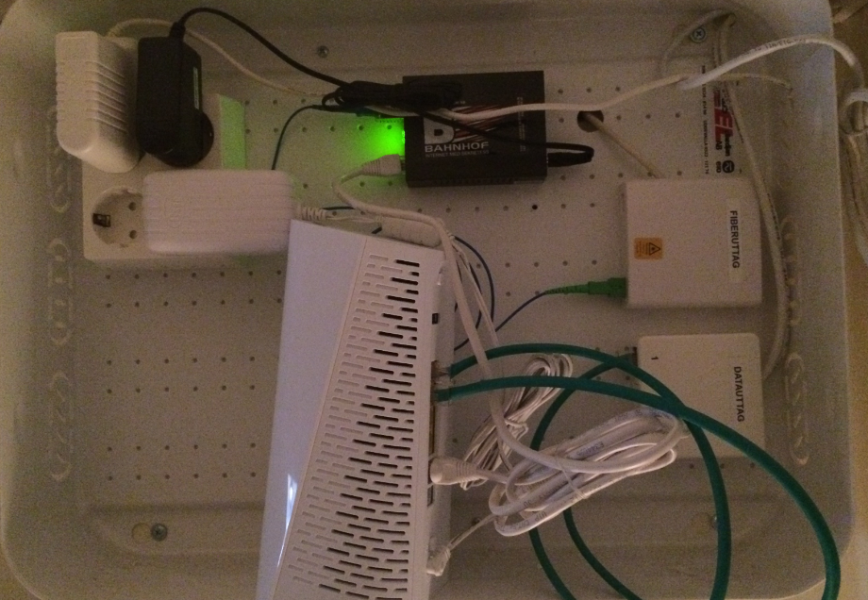
Datahjälp
Flera medlemmar (67 st) har anmält intresse för att få hjälp med installationen av routern. Men några medlemmar vill ha hjälp med digitalt TV, hubbar, WI-FI på flera enheter eller andra IT frågor i lägenheten. Därför har vi handlat upp datahjälp och presenterar följande förslag för alla medlemmar som vill ha denna hjälp. Det är lokalt bolag Hem-data. på Kungsgatan 21 som drivs av Tommy Nilebo Wiedh, med 40 år erfarenhet av data, nätverk och datakommunikation, mobilnr 0730-406118, e-post info@hem-data.se som erbjuder dessa tjänster. Tommy ställer upp från kl.08.00 och framåt, kvällar och helger. Han har redan varit hos några av våra medlemmar och hjälpt till och debiterat sina tjänster till medlemmarna inkl RUT avdrag. Förhandlat pris är 383 kr (inkl RUT-avdrag, moms och resa) för 1,5 tim som startpaket för all datahjälp i lägenheten debiteras direkt till medlemmar som har beställt hjälp. Om det krävs mer tid debiteras utöver startpaketet debiteras pris för varje påbörjat 0,5 tim ytterligare 149 kr (inkl RUT avdrag, moms och resa). Vänligen ring Tommy och boka tid enligt ovan uppgifter.
Övrigt
Några av medlemmar är fortfarande oroliga för gamla bundna avtal gällande bredband, IP telefoni eller digitalt TV köpta via Z-Market och ”öppna nätet via fiber” av olika teleoperatörer (Telia, Viasat, Telenor osv) som sträcker sig längre fram än 31 januari 2020. Alla dessa avtal sägs upp per automatik efter att Bahnhof installerat sin fiberomvandlare och därmed stängs möjlighet för andra teleoperatörer att leverera sina tjänster via fiberkabel. Några av våra medlemmar har redan fått bekräftelse om uppsägning efter 31 januari 2020 från sina teleoperatörer och återbetalning av inbetalda pengar efter denna period. Om ni inte fått det vänligen ring era teleoperatörer om begär en bekräftelse om uppsägning per 31 januari 2020 enligt ovan anledning.
Hälsningar från styrelsen /Suljo Kurtagic, Anders Larsson, Helen Armsanius, Joakim Johansson, Göran Gustavsson och Matthias Jakobsson

